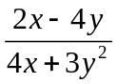；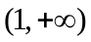；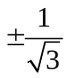；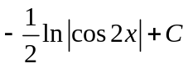；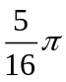
DAAD
三1、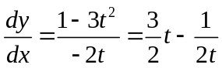、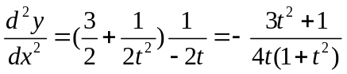.
2、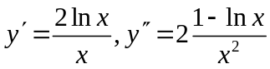，凹区间（0，）,凸(, ),拐点(,1)
3、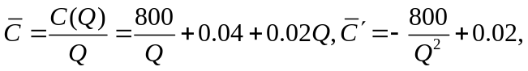唯一驻点Q=200, 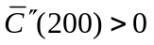，有最小值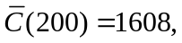
4、令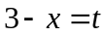，则右边=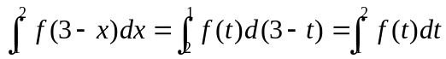=左边
四、1、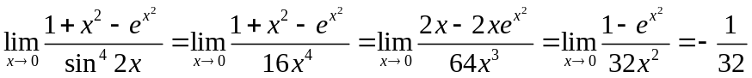
2、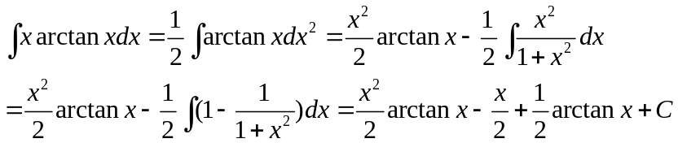
3、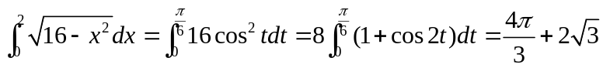
五（第1题10分，第2题6分，共16分）
1、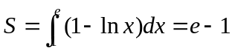，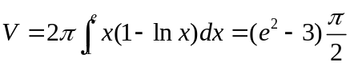
2、设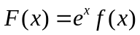，在满足罗尔定理条件，所以至少存在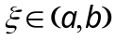，使得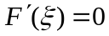，即